ФЕДЕРАЛЬНОЕ ГОСУДАРСТВЕННОЕ АВТОНОМНОЕ ОБРАЗОВАТЕЛЬНОЕ УЧРЕЖДЕНИЕ ВЫСШЕГО ОБРАЗОВАНИЯ «НАЦИОНАЛЬНЫЙ ИССЛЕДОВАТЕЛЬСКИЙ УНИВЕРСИТЕТ «ВЫСШАЯ ШКОЛА ЭКОНОМИКИ»

*Московский институт электроники и математики им. А.Н.Тихонова*

**Установка и настройка ОС на основе отечественных разработок**

Лабораторная работа № 1

по направлению 10.03.01 Информационная безопасность

курса «Администрирование систем и сетей»

студента образовательной программы бакалавриата

«Информационная безопасность»

Проверил:

преп. Якименко С. И.

Подпись _____________

Выполнила:

Кутищева А. А. БИБ231

Подпись _____________

Оглавление

Тема и цель работы 3

Оборудование, ПО 4

Выполнение 5

Вывод……………………………………………………………………………………………………..26

Контрольные вопросы 27

# Тема и цель работы

Тема лабораторной работы: «Установка и настройка ОС на основе отечественных разработок».

Цель работы: научиться устанавливать, проводить базовые настройки и проверять работоспособность виртуальной машины.

# Оборудование, ПО

|  |  |  |  |  |
| --- | --- | --- | --- | --- |
| Устройство | Операционная система | IP адрес/ Маска | Шлюз | DNS |
| CLI_A1 | Astra Linux SE 1.7.x | DHCP | - | - |

# Выполнение

1. Определить системные ресурсы для установки ОС.

Выбираем “Инструменты” и нажимаем на “Создать”.

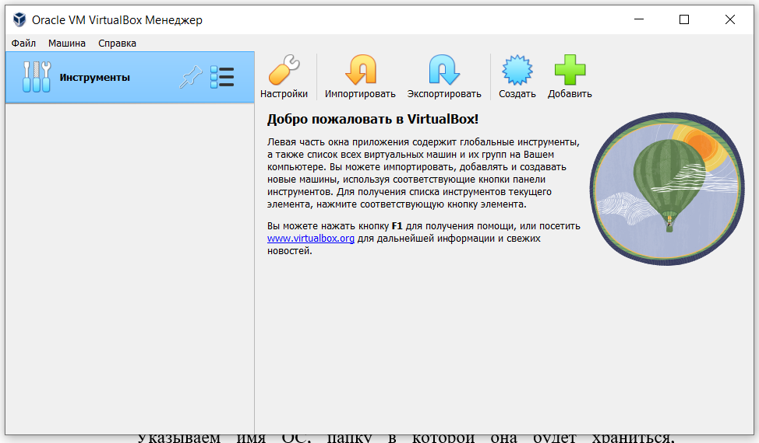

Рис.1

Указываем имя ОС (Astra), папку, в которой она будет хранится (C:\Users\Honor\VirtualBox VMs), загрузочный образ iso (C:\Users\Honor\Downloads\installation-1.7.4.11-23.06.23_17.13.iso). Нажимаем «Далее».

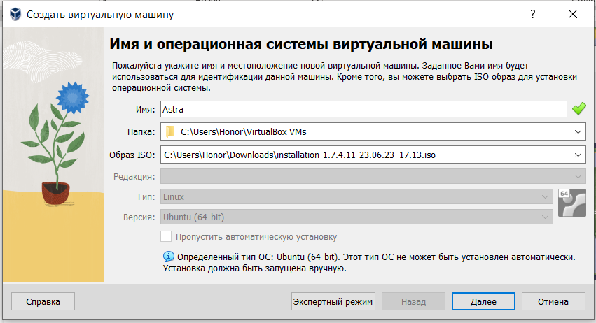

Рис. 2

Настраиваем системные параметры машины:

* Процессор с архитектурой x86-64 (AMD);
* Оперативная память – 4 ГБ;
* Объем свободного дискового пространства – 16 ГБ;
* USB-порт;

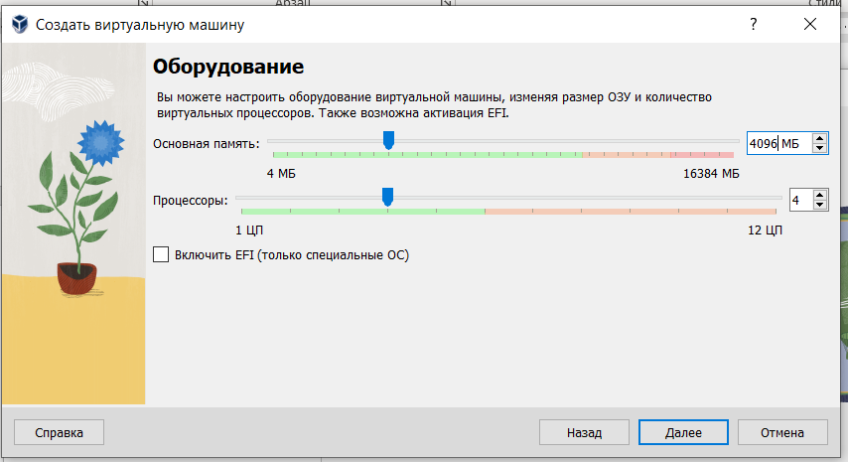

Рис. 3

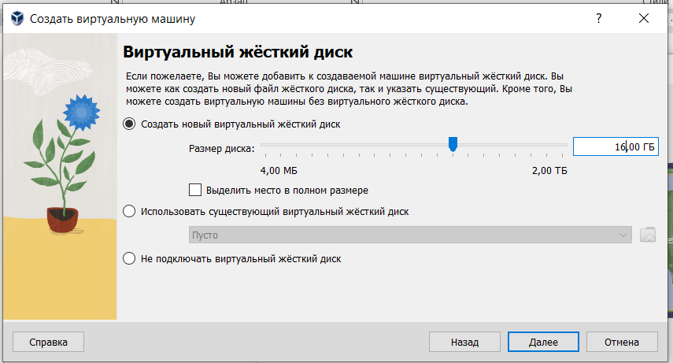

Рис. 4

В конце мы видим окно, где показываются наши настройки. После проверки выставленных настроек нажимаем «Готово».

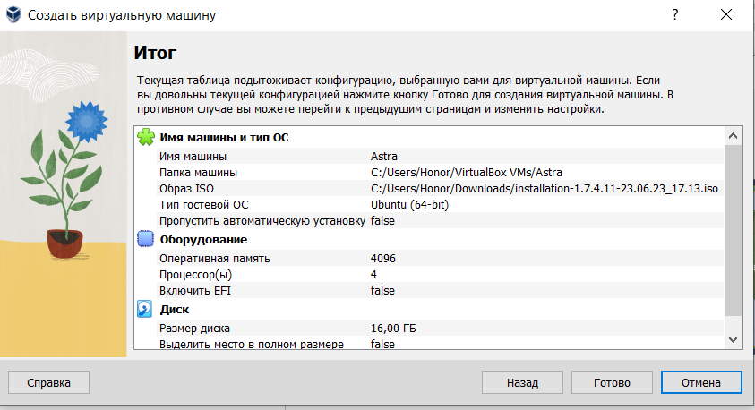

Рис. 5

1. Устанавливаем ОС Astra Linux SE в редакции «Смоленск». Выбор компонентов осуществляем «по умолчанию».

Выбираем машину «Astra» и нажимаем «Запустить».

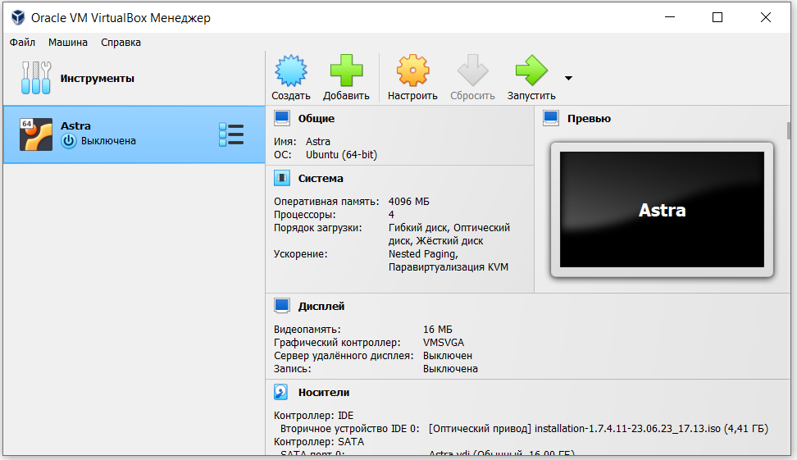

Рис. 6

Устанавливаем и настраиваем виртуальную машину.

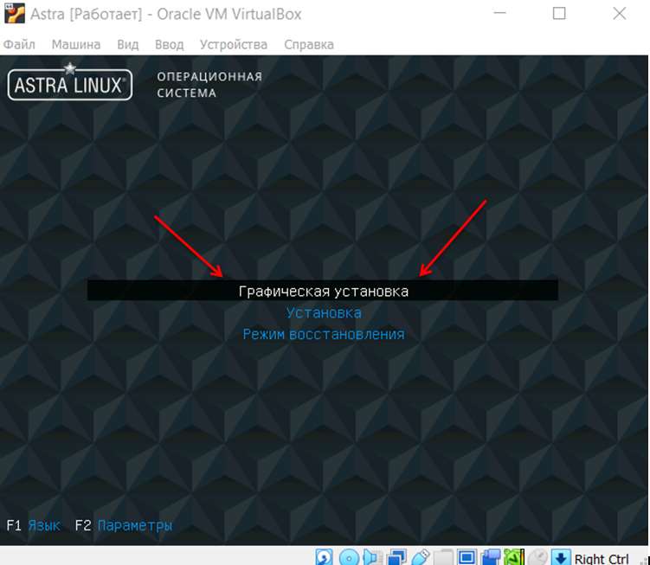

Рис. 7

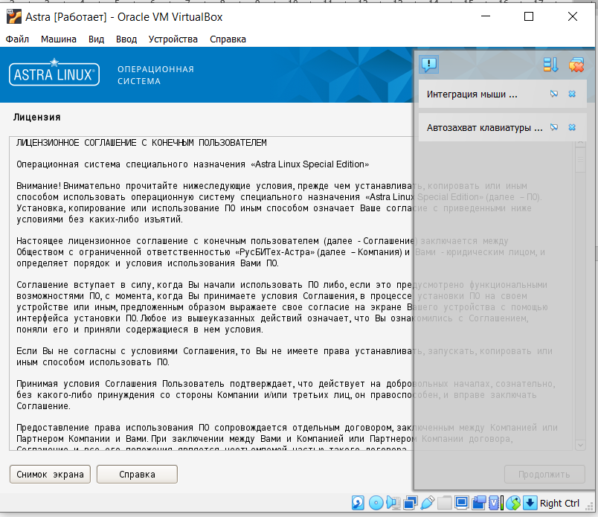

Рис. 8

Настройку клавиатуры выбираем по умолчанию Alt+Shift для переключения между национальной и латинской раскладкой.

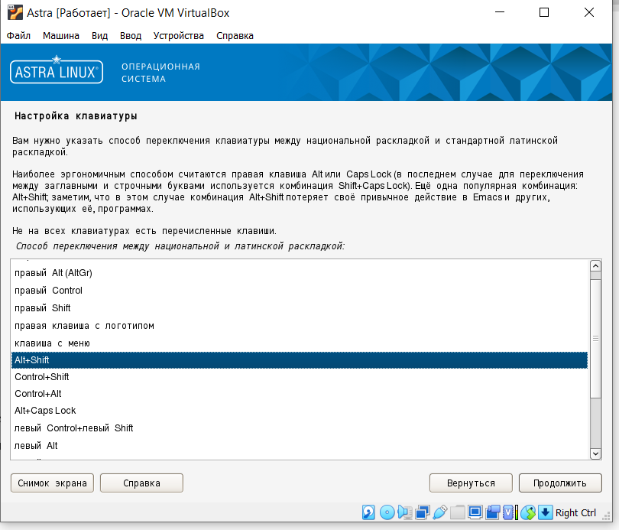

Рис. 9

Называем компьютер astra.

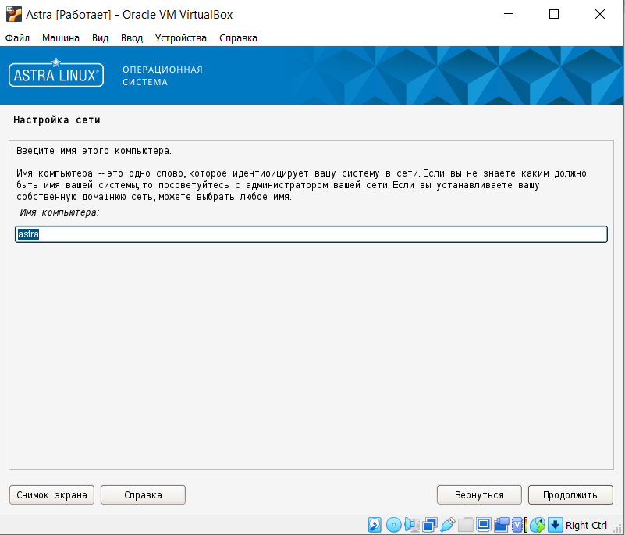

Рис. 10

Не выбирая имя домена, нажимаем «Продолжить».

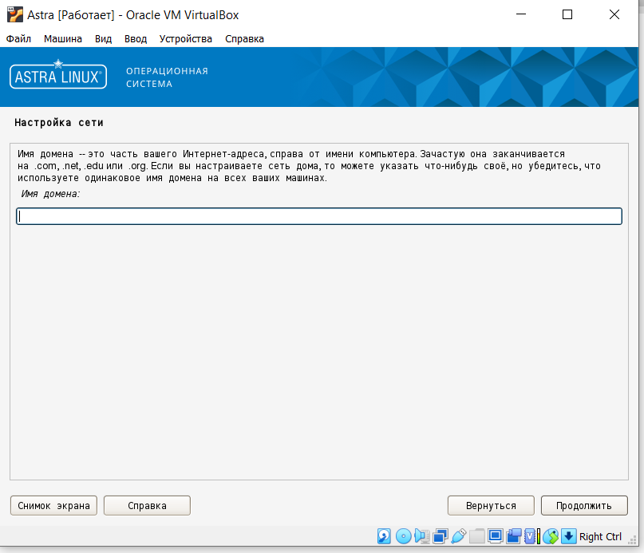

Рис. 11

Создаем учетную запись, входящую в группу astra-admin, то есть имеющую право выполнять команды от имени суперпользователя с помощью sudo. Используем свою фамилию для имени учетной записи.

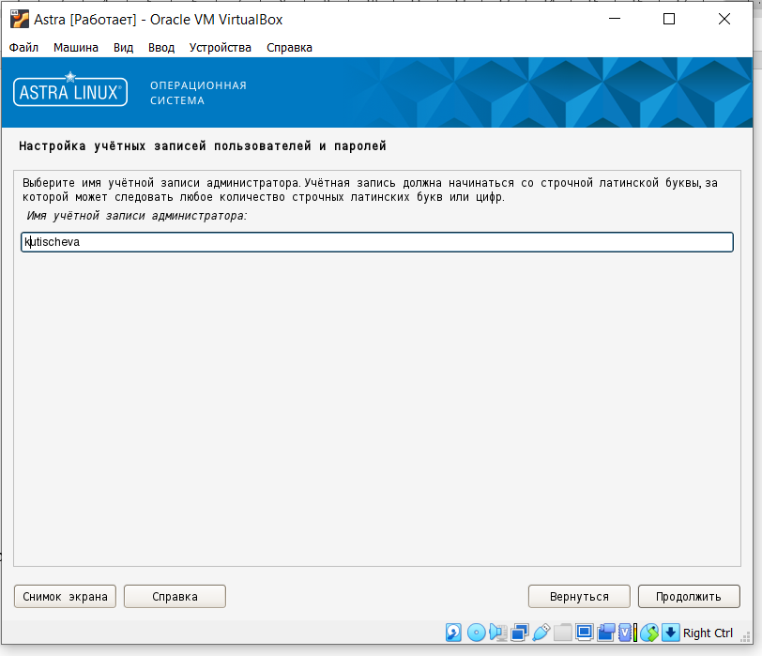

Рис. 12

Устанавливаем пароль для учетной записи.

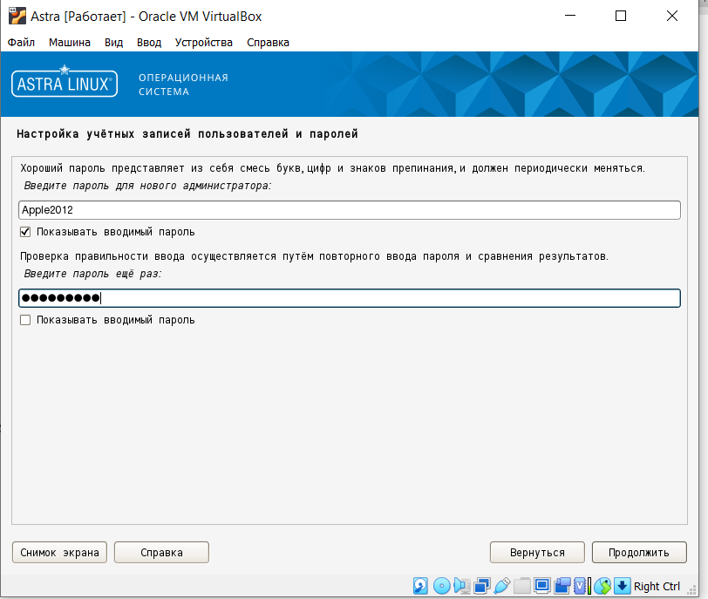

Рис. 13

На этапе настройки времени достаточно выбрать часовой пояс, в котором находится система. Часовой пояс выбираем «Москва».

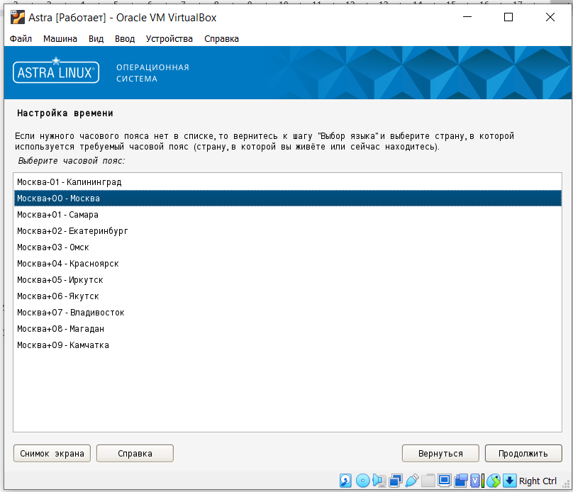

Рис. 14

При разметке дисков выбираем автоматически использовать весь диск.

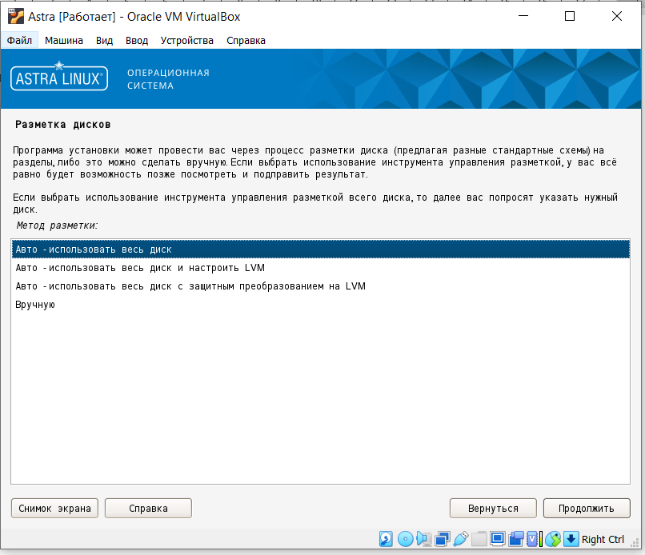

Рис. 15

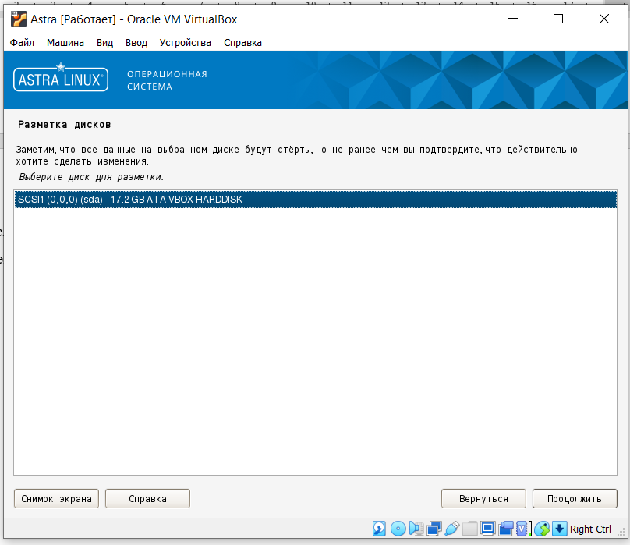

Рис. 16

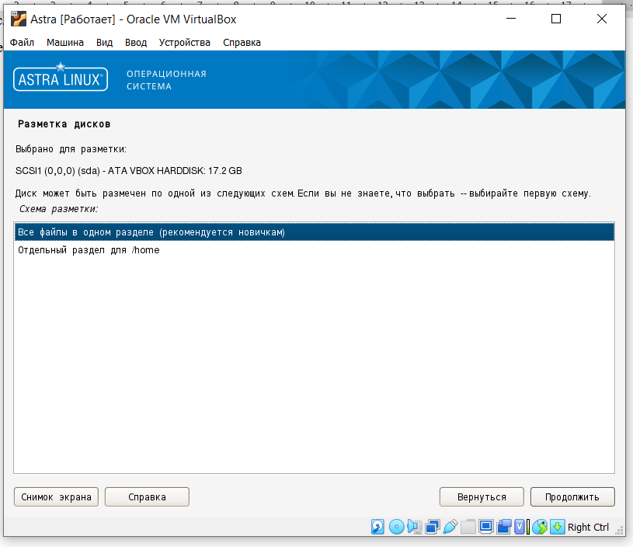

Рис. 17

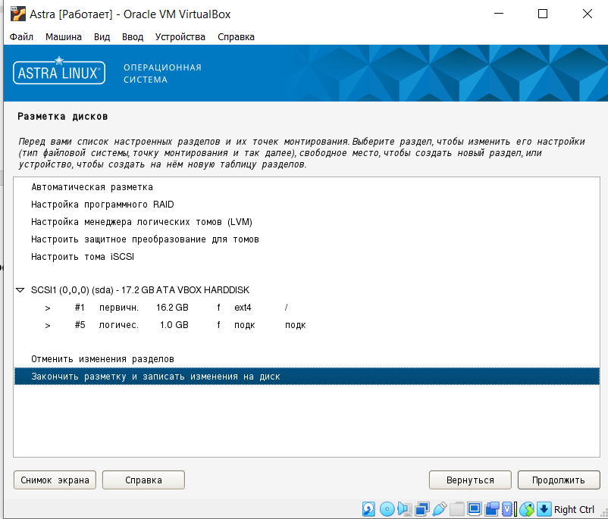

Рис. 18

Запись таблицы разделов на диск.

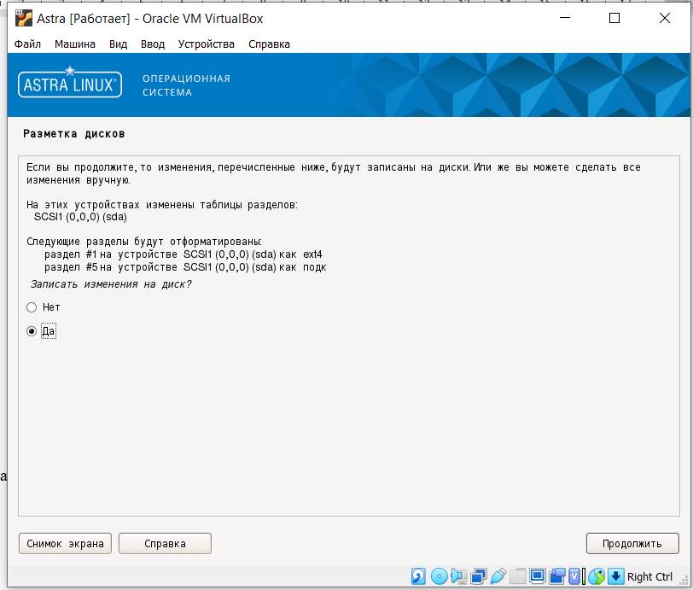

Рис. 19

В списке ядер выбираем ядро для установки и нажать «Продолжить». Будет выполнена установка соответствующих пакетов и последующий переход к окну «Выбор программного обеспечения».

При установке базовой системы используем «linux-5.15-generic».

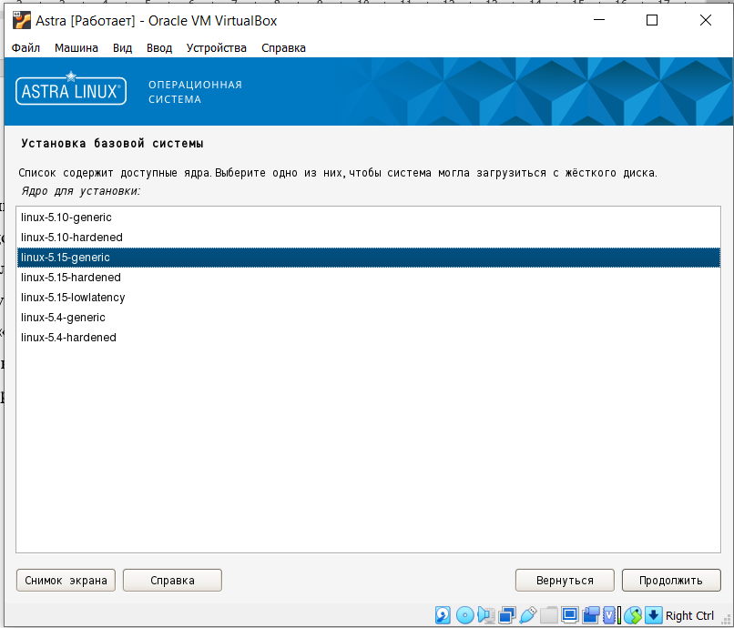

Рис. 20

Оставляем флаги по умолчанию.

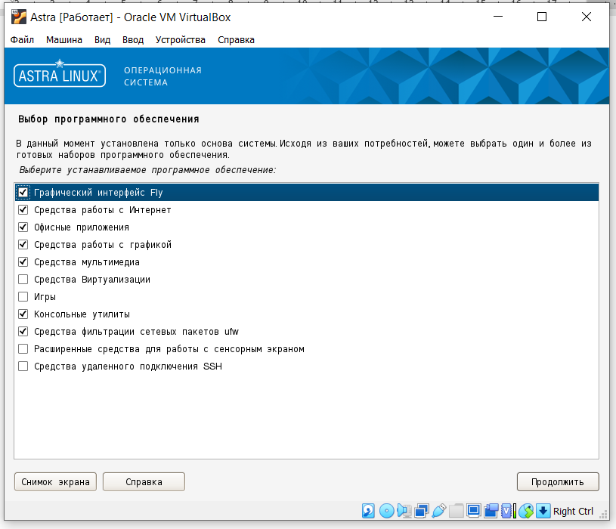

Рис. 21

Выбираем тип защиты «Смоленск».

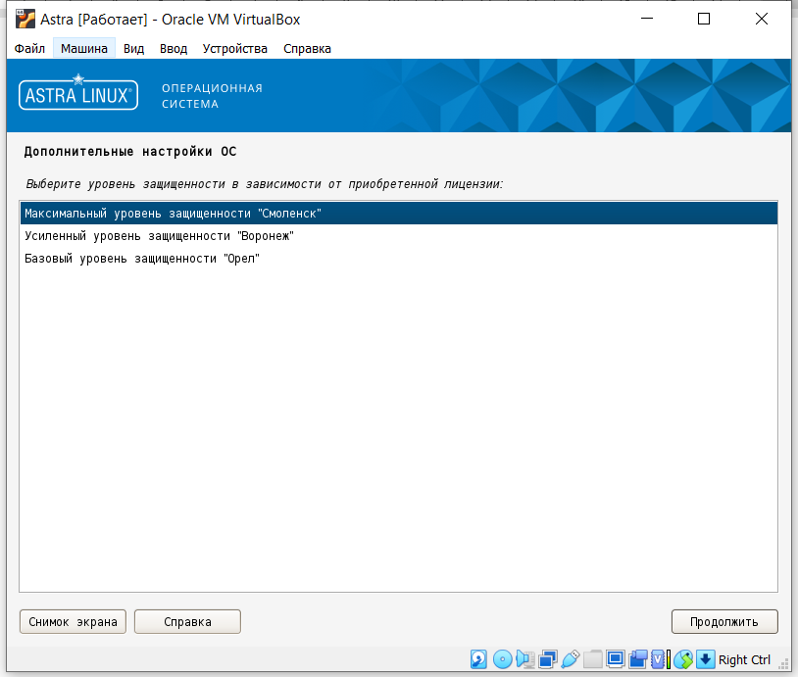

Рис. 22

В дополнительных настройках оставляем все по умолчанию.

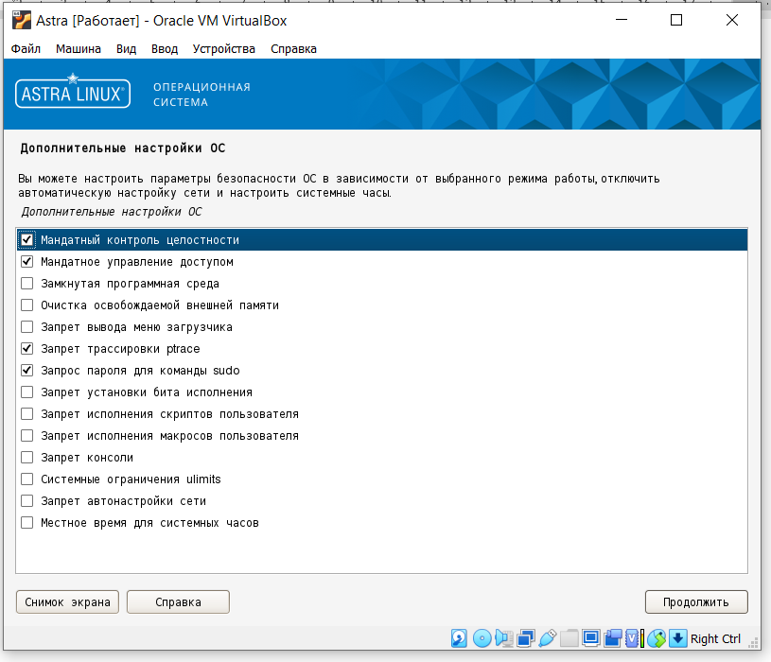

Рис. 23

В окне «Установка системного загрузчика GRUB на жесткий диск» устанавливаем системный загрузчик GRUB в главную загрузочную запись.

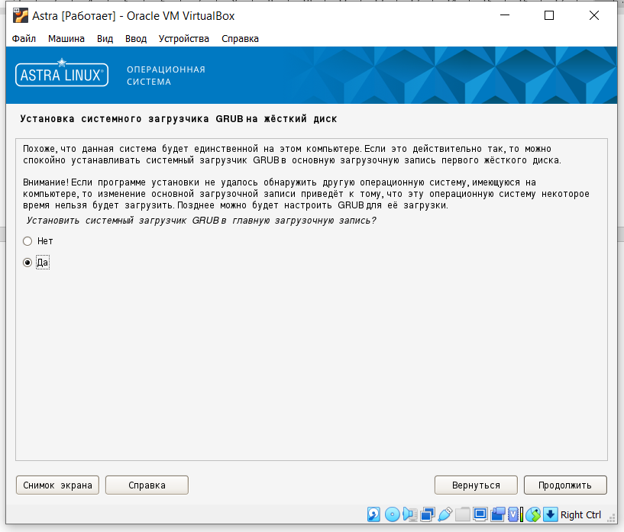

Рис. 24

Ставим пароль, установленный ранее.

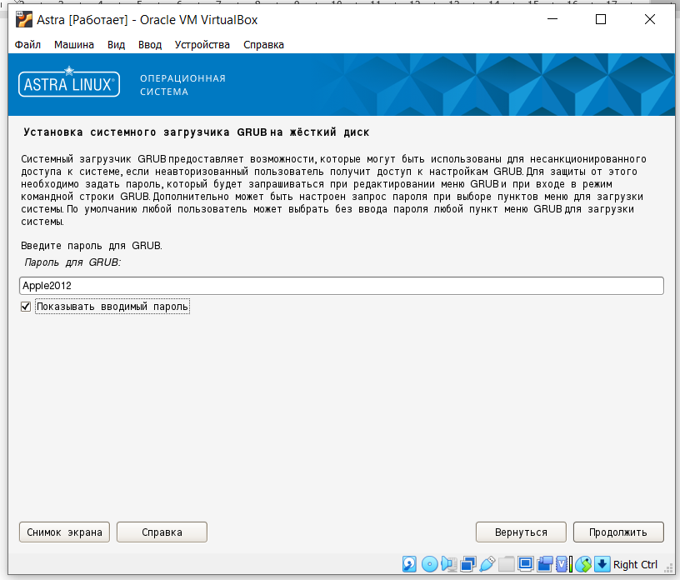

Рис. 25

Завершаем установку и извлекаем установочный накопитель.

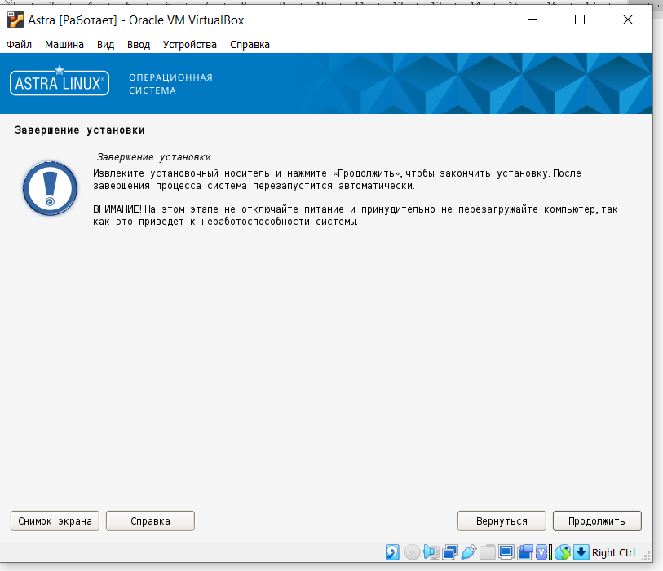

Рис. 26

Входим под своей учетной записью.

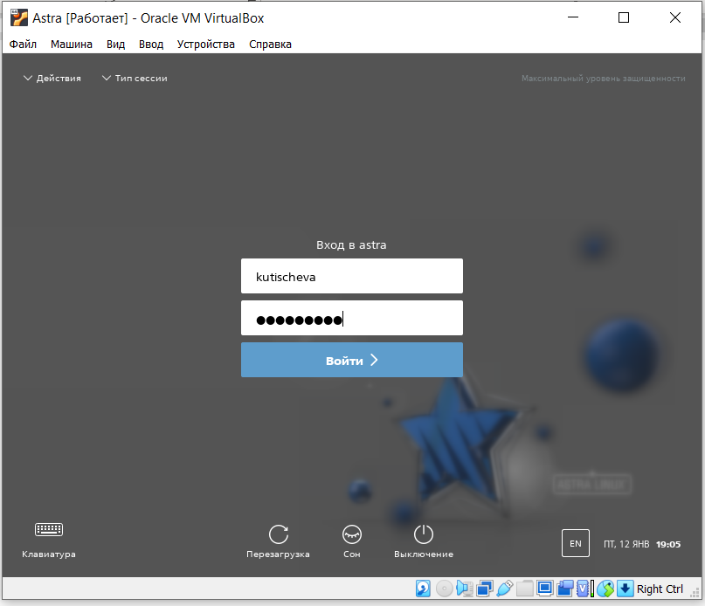

Рис. 27

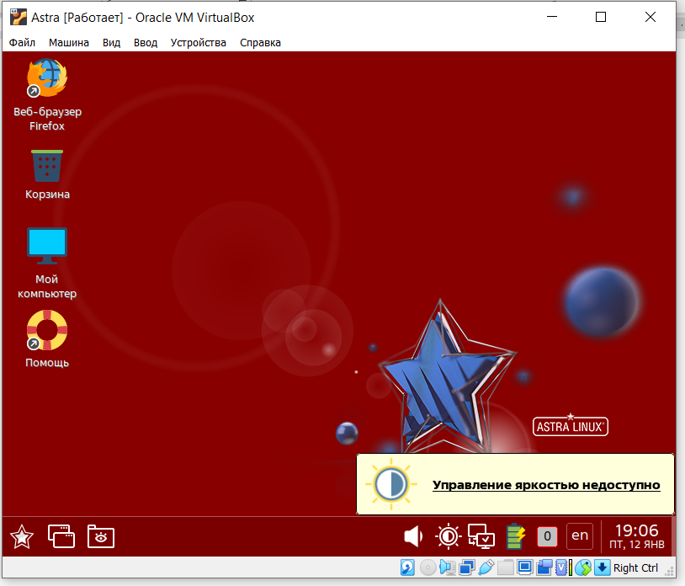

Рис. 28

1. Устанавливаем Дополнения Гостевой ОС. Продемонстрируем их функционал после установки. В меню управления виртуальной машиной выбрать пункт «Устройства» и «Подключить образ диска Дополнений гостевой ОС».

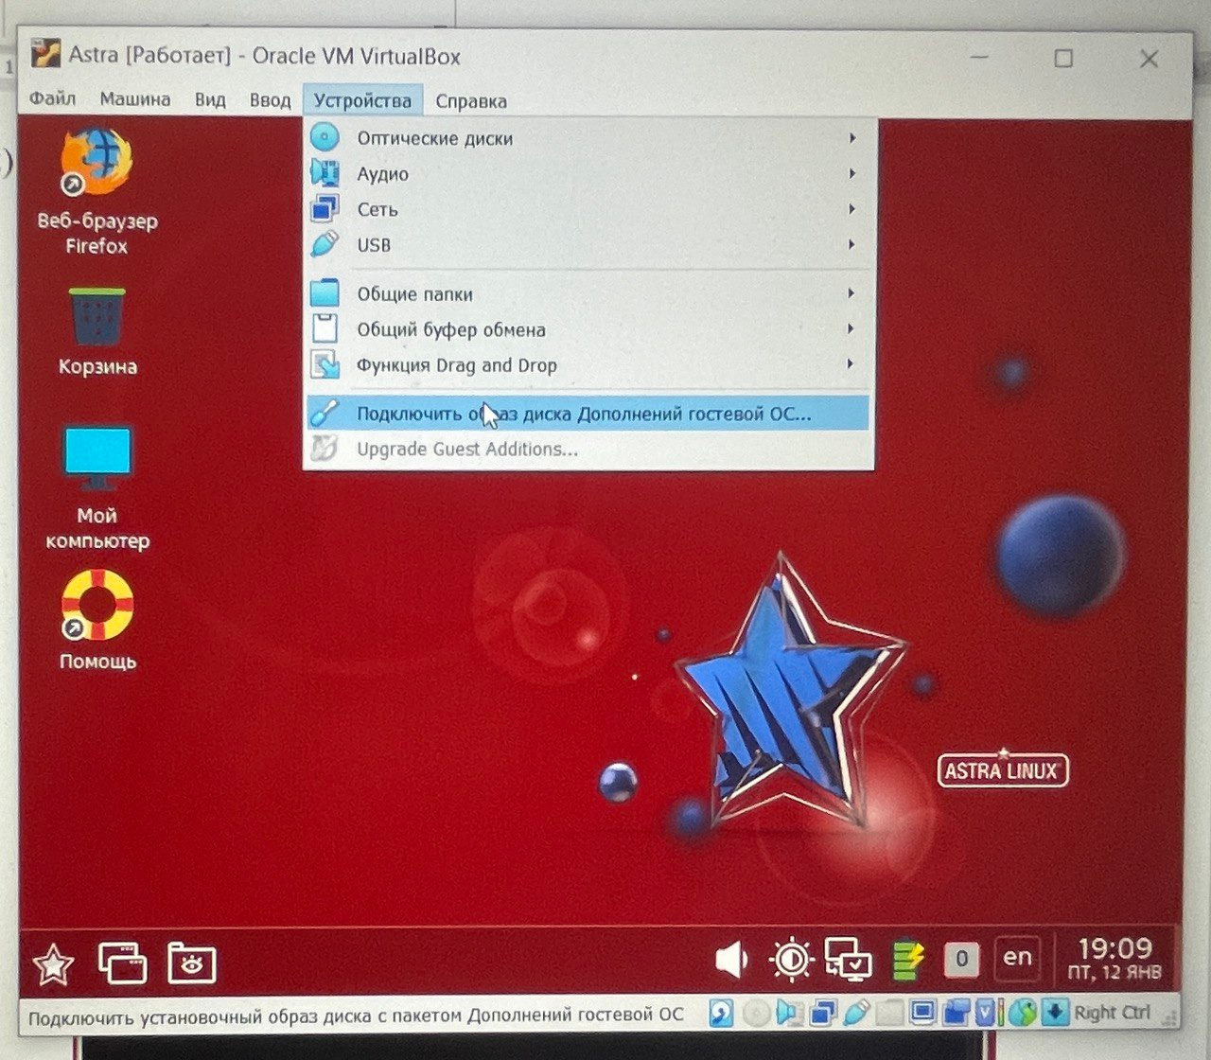

Рис. 29

В терминале Fly примонтируем диск «Дополнительной гостевой ОС» с помощью команд:

Sudo su

Mount /dev/sr0 /mnt

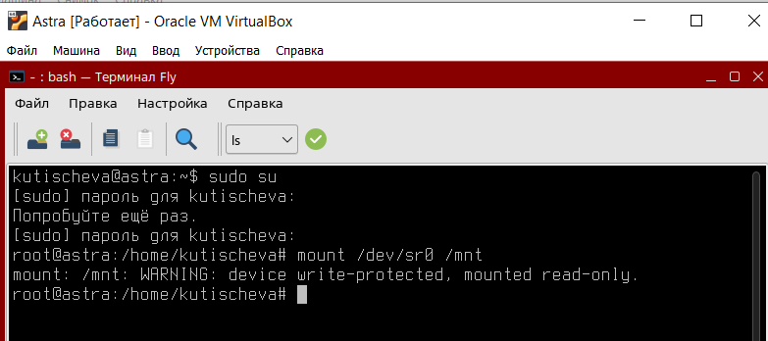

Рис. 30

Запускаем сценарий установки дополнения:

Bash /mnt/ VBoxLinuxAdditions.run

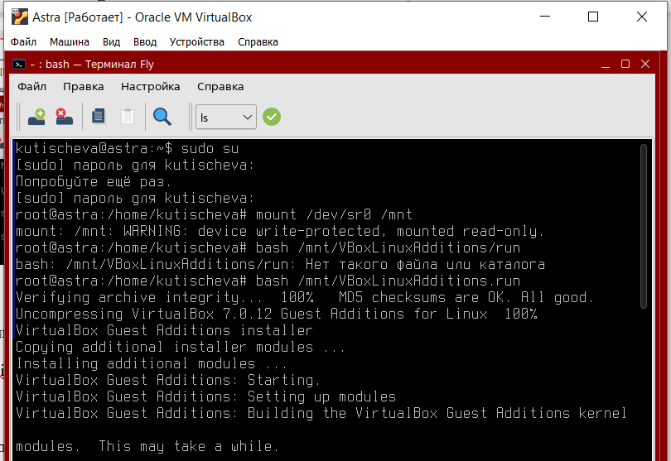

Рис.31

После завершения:

Для проверки успеха установки используем команду modinfo vboxguest.

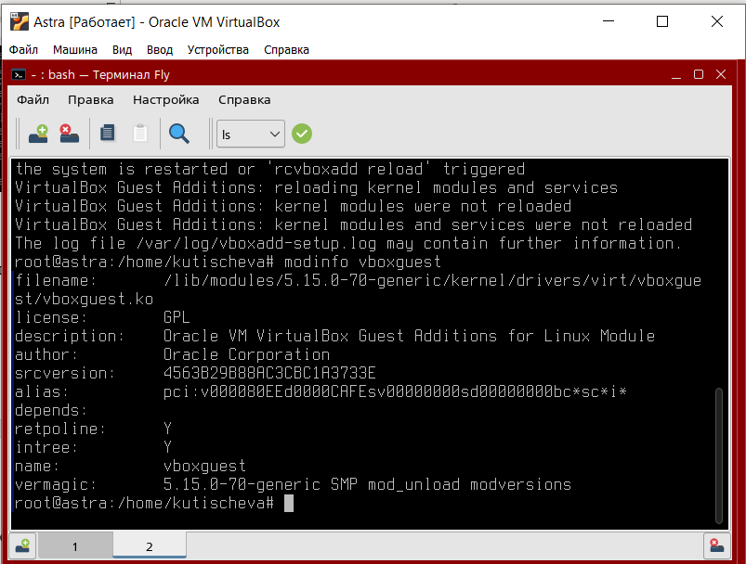

Рис. 32

Для того, чтобы после установки Гостевых дополнений заработали буферы обмена, включаем их в меню управления виртуальной машиной пункт меню «Устройства», подпункты «Общий буфер обмена» и «Функция Drag and Drop».

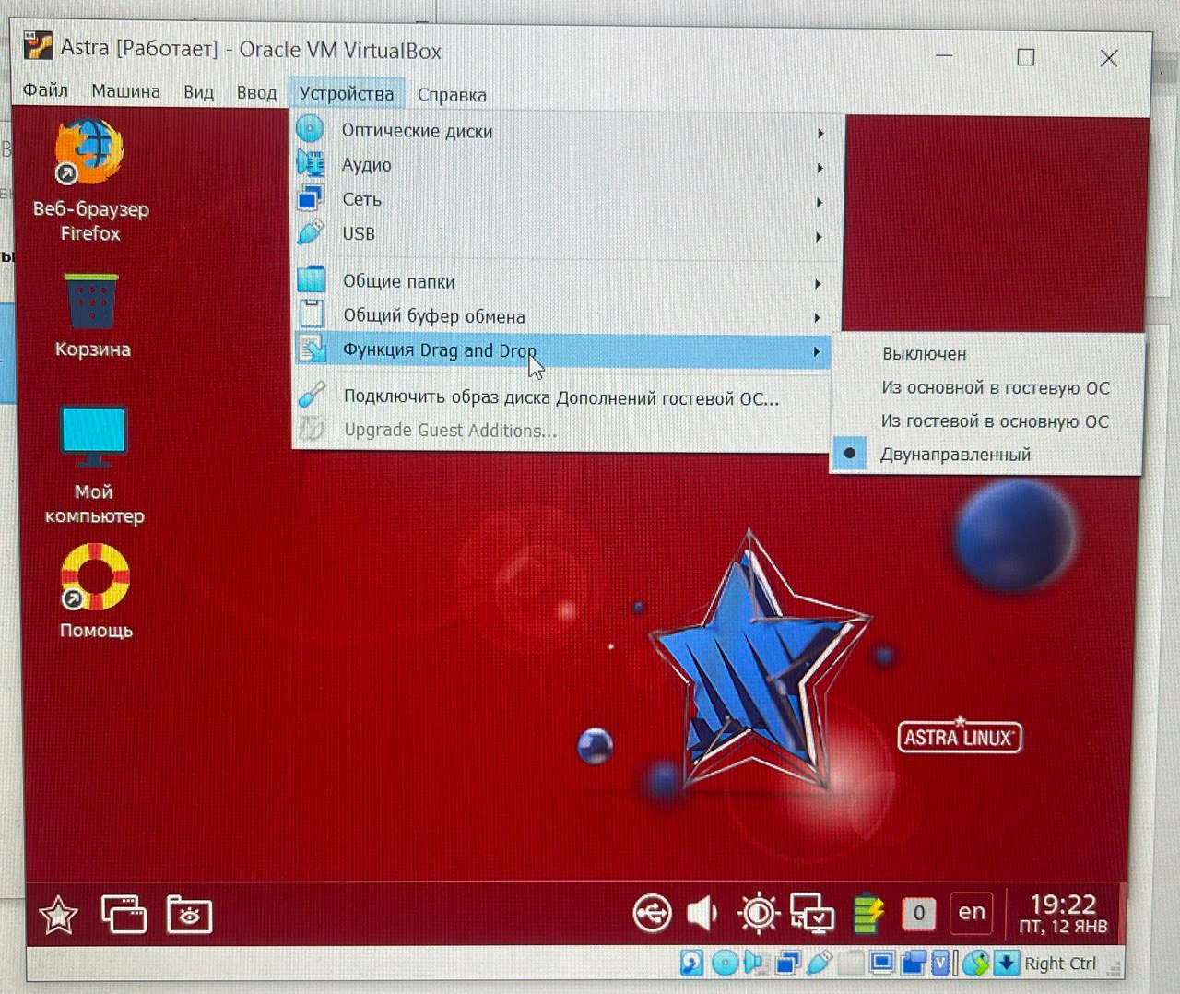

Рис. 33

1. Создаем Снапшот выключенной виртуальной машины.

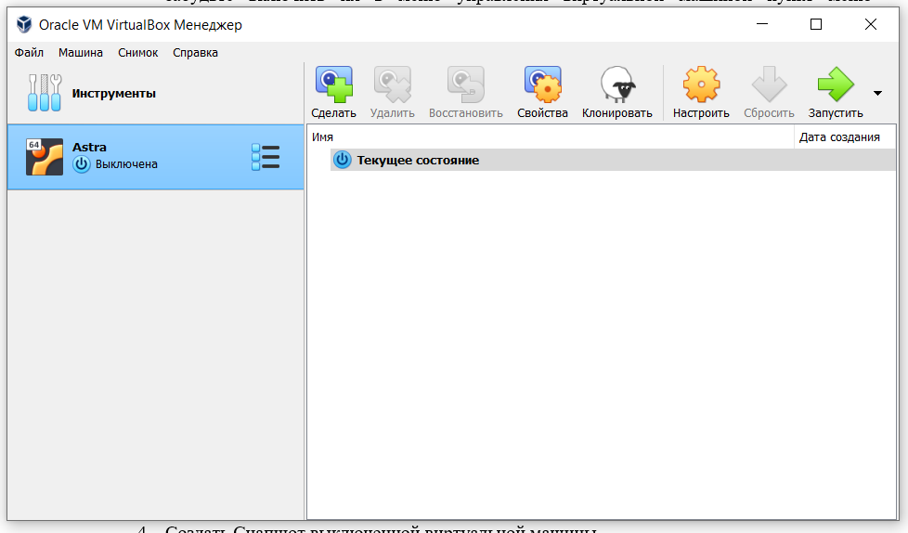

Рис. 34

Называем снимок и нажимаем «ОК»

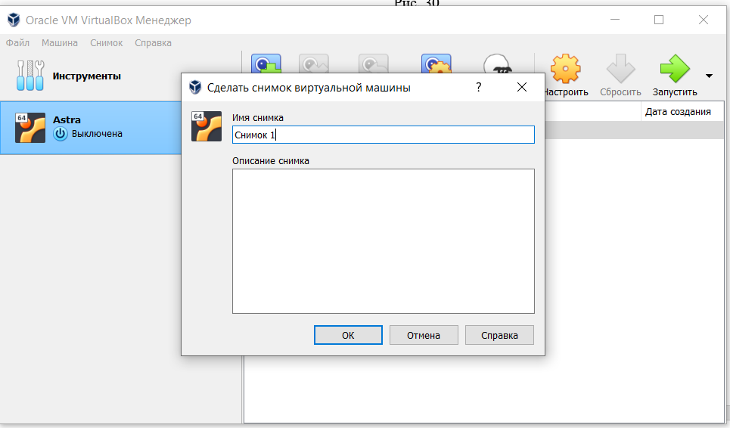

Рис. 35

Создадим новый файл file.txt:

Проверим, какие файлы существуют с помощью команды ls в терминале Fly.

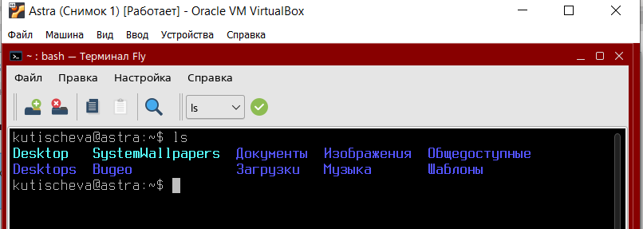

Рис. 36

Создадим файл новый файл file.txt с помощью команды touch file.txt

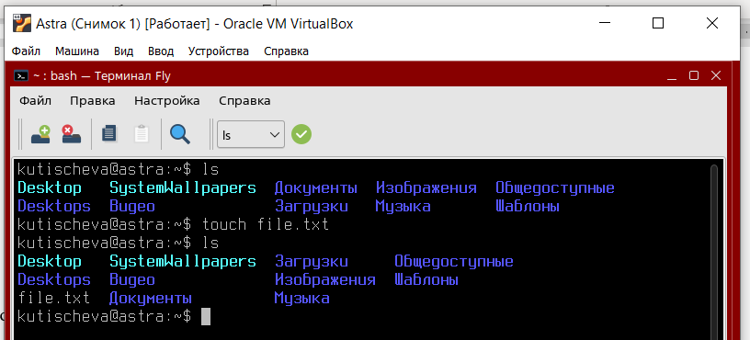

Рис. 37

Откатимся к снапшоту

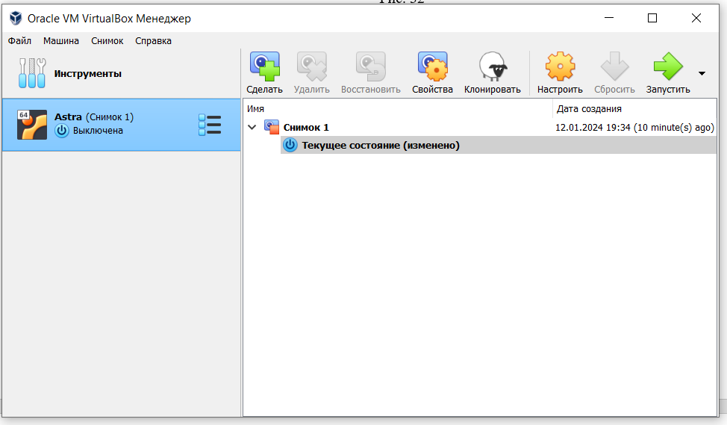

Рис. 38

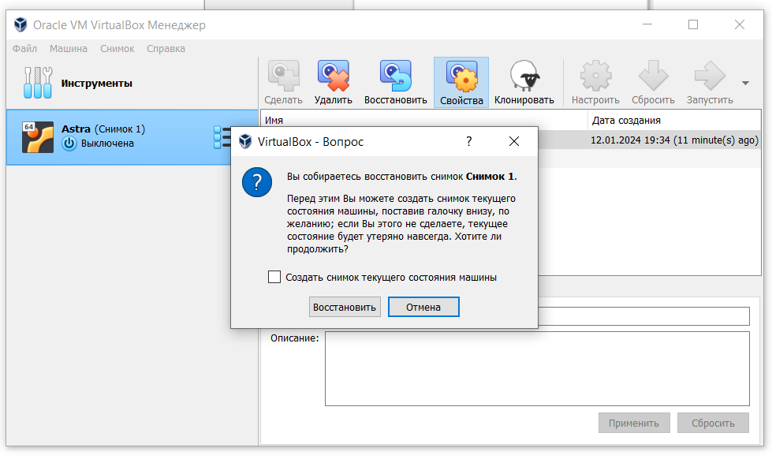

Рис. 39

Видим отсутствие file.txt

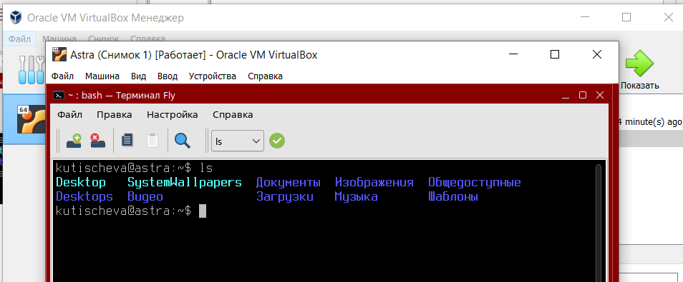

Рис. 40

Создаем клон ВМ. Клон необходимо делать «Связное клонирование».

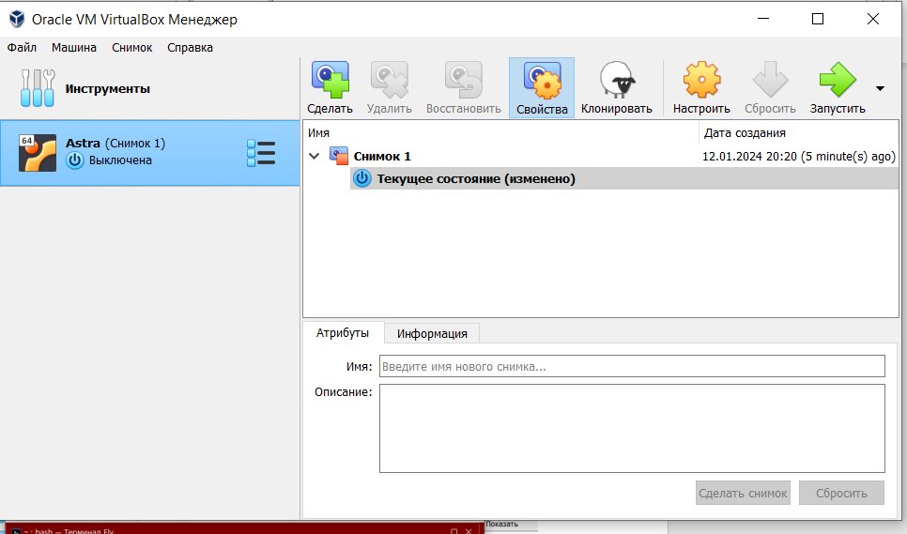

Рис. 41

Выбираем имя и путь, где будет храниться машина. В политике МАС-адреса выбираем «Сгенерировать новые МАС-адреса всех сетевых адаптеров».

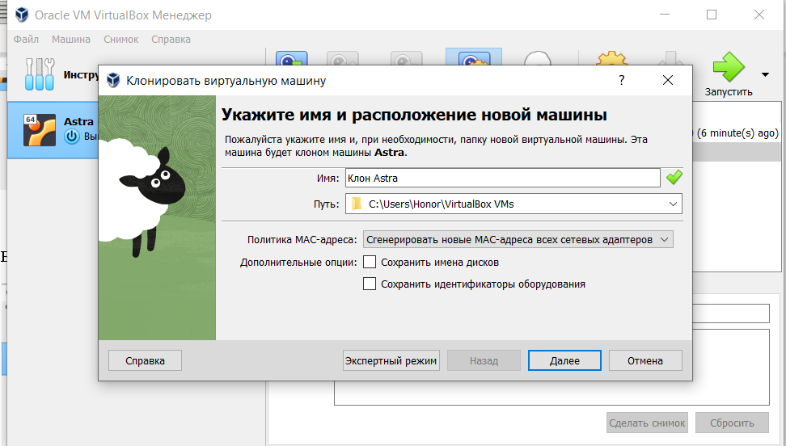

Рис. 42

Выбираем «Связанное клонирование».

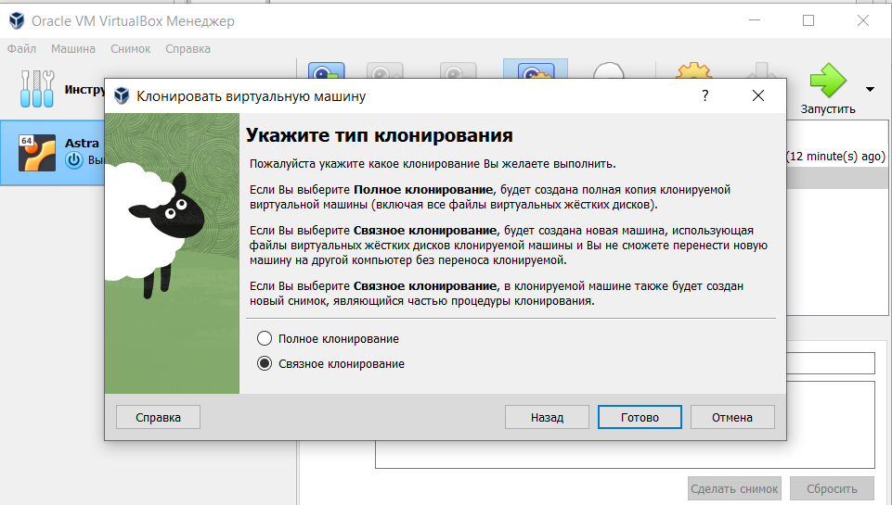

Рис. 43

Видим новую машину и снимок на основной машине.

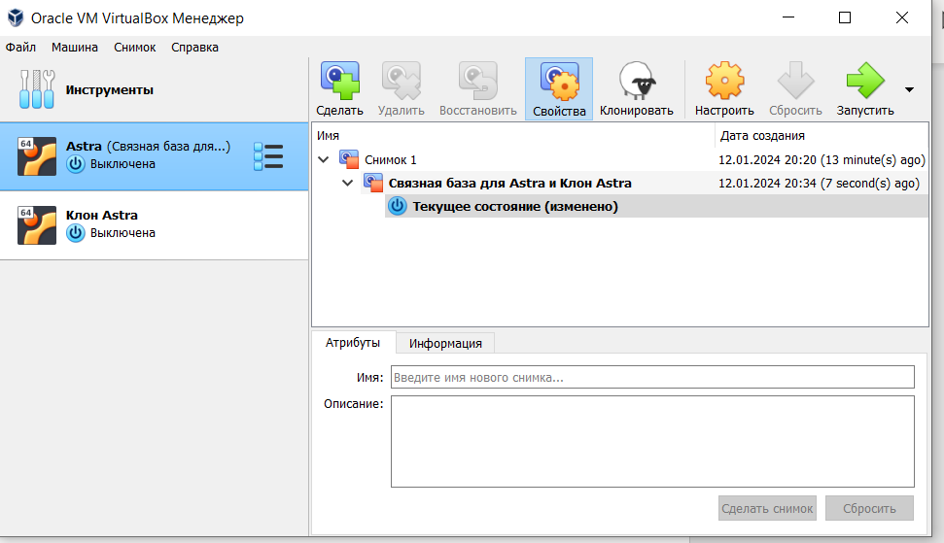

Рис. 44

1. Удалим клон.

Нажмем правой кнопкой мыши на машину и выберем «Удалить»

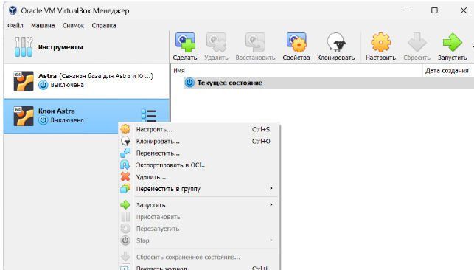

Рис. 45

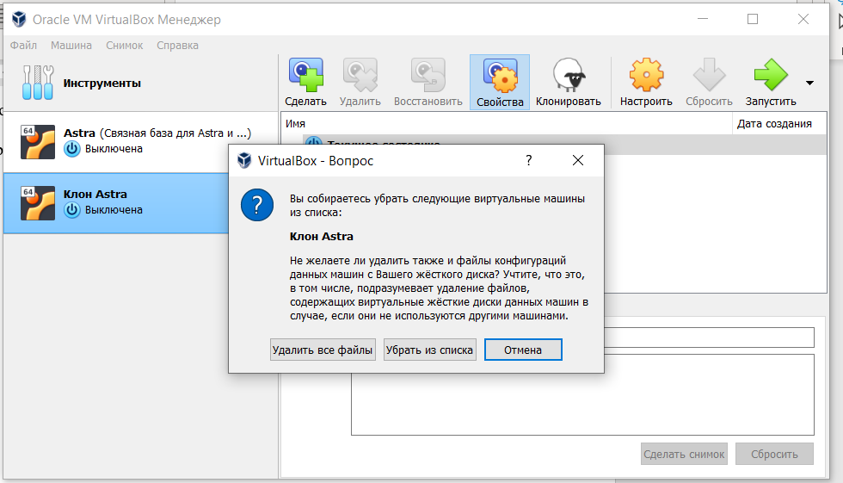

Рис. 46

**Вывод**

Мы научились устанавливать, проводить базовые настройки, делать снапшот, клонировать и проверять работоспособность виртуальной машины.

# Контрольные вопросы

1. Что такое гостевое ОС?

Это операционная система, основанная на дистрибутиве Astra Linux и предназначенная для использования в качестве гостевой операционной системы на серверах виртуализации.

1. Чем связное клонирование отличается от полного?

**Полное клонирование**: в этом режиме все зависимости образов дисков копируются в новую папку VM. Клон может полностью работать без исходной виртуальной машины.

**Связанное клонирование**: в этом режиме создаются новые отличительные образы дисков, где образы родительского диска являются образами исходного диска. Если было выбрано текущее состояние исходной VM в качестве точки клонирования, новый снимок будет создан неявно. После удаления исходной виртуальной машины связно клонируемые виртуальные машины будут недоступны.

1. Для чего служит снэпшот?

Снэпшот служит для создания резервной копии или точки восстановления операционной системы Astra Linux. Он позволяет сохранить состояние системы на определенном этапе времени, чтобы можно было восстановить ее в случае сбоев, ошибок или других проблем.

1. Что такое grub?

Это загрузчик для операционных систем, основанных на ядре Linux. Используется для управления процессом загрузки компьютера, а именно выбора ОС, которую необходимо загрузить.